Del 1 Bakgrunden till Första världskriget. 1870-1914
La Belle Epoque- Den vackra tiden.
18oo-talet har ofta framställts som et tufft århundrande. Min historielärare sa alltid att vi elever skulle vara glada att vi inte föddes under 1800-talet.Då var det hårda bud i Mellerud! Under 1800-talets andra hälft så skedde ändå någonting positivt i den industriella världen.
Under industrialiseringens inledande faser så hade ju arbetarna utnyttjats hänsynslöst i fabrikerna. Barn, kvinnor och män fick jobba utan några rättigheter och med usel lön. Tills fabriksägarna insåg att det faktiskt skulle löna sig om det fanns fler människor som hade råd att köpa deras produkter. Rättigheter så som begränsad arbetstid, fackföreningar och bättre löner blev verklighet fram emot 1900-talets början. Jämställdhet och välfärd var inte lika självklart då som nu men idéerna om att samhället skulle ta hand om sina medborgare blev allt mer populära. Allt detta ledde till att socialismen med sina tankar om ett gemensamt samhälle med ansvar för jämställdhet och solidaritet och välfärd kunde slå igenom under 1900-talets början.
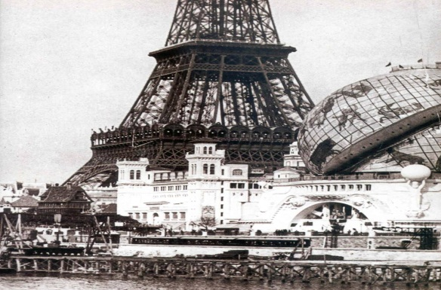
I de rika länderna försökte man överträffa varandra med sina nya byggnadsverk. Såsom Eiffeltornet i Paris eller Kristallpalatset i London. Tekniken skulle lösa människans alla problem! En av de viktigaste uppfinningarna under 1800-talet var ju ångmaskinen och järnvägarna. Storbritannien var ju först ut med att bygga räls mellan fabriker-råvaror och städer. De andra länderna hakade snabbt på trenden. I Europas västra delar, med Storbritannien och Frankrike i spetsen, kom alltså länderna att snabbt förändras från feodala (där adel ägde mark) jordbrukssamhällen till industrisamhällen, sammanflätade av järnvägar likt blodkärl. I Östeuropa (i länder såsom Polen och Ryssland) skulle dock denna utveckling ta längre tid. Där var det fortfarande jordägande adel som hyrde ut sin mark till livegna (utan egen mark) bönder. Utvecklingen stod alltså still i öst.
Andra uppfinningar som kom var ju elektriciteten och glödlampan. Inte nog med att städernas befolkning hade växt enormt (urbanisering) nu kunde folk dessutom vara ute längre på kvällarna och ett socialt liv med musik, dans, barer uppstod i städerna. Detta tillsammans med ökad läs och skrivkunnighet (folkskola för alla) ledde till en revolution kring vad människor gjorde på sin fritid. De som hade det lite bättre ställt kunde köpa nymodigheter såsom automobilen, grammofonen och kylskåp. Livet blev allt enklare för människorna. I historieböckerna omtalas därför denna period som ”den vackra tiden”. Det var en tid då man tävlade i tekniska uppfinningar snarare än med vapen!

Kolonialismen och nationalism
Samtidigt var inte den fina tiden samma sak som den rättvisa tiden för alla människor i Världen.
Kolonialismen innebar att vissa länder kontrollerade andra ekonomiskt, de tog deras resurser och utnyttjade deras arbetskraft. Storbritannien kontrollerade 1/3 av jordens totala yta under 1900-talets början. De hade kolonier i Östra Afrika och Södra Afrika samt stora delar av Asien och Arabländerna. Den viktigaste kolonin var Indien eller ”juvelen i kronan” som den kom att kallas. Frankrike, Belgien och Holland var andra länder som också hade kolonier. Kolonierna var ytterst viktiga för den ekonomiska utvecklingen i Europa. Kolonial- varor såsom te, kaffe, bomull och kryddor hade länge varit dyra och viktiga varor för de rika i Europa. Men i takt med att arbetarklassen fick bättre levnadsförhållanden så ville även de ha tillgång till dessa varor. Denna växande välfärd i väst upprätthölls genom att man utnyttjade andra länders resurser och arbetskraft. Vi har ju tidigare talat om slaveriet.
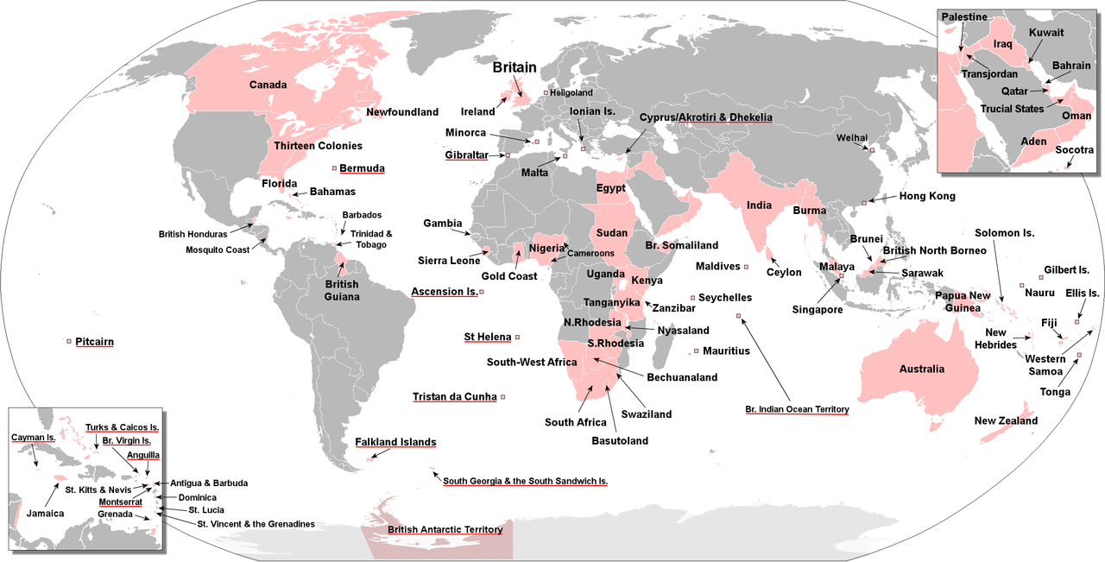
Det rosa på bilden visar områden som Storbritannien kontrollerade 1900.(USAs östkust hade de inte kontroll över 1900)
Tanken om en nation med gemensam kultur (språk, historia, traditioner, etc) blev allt viktigare då allt fler länder övergick från feodalsamhälle till nationalstater. Denna tanke kallas för nationalismen. Nu gällde det inte längre för den rika jordägande adeln (som ju börjat försvinna) att upprätthålla sina områden. Istället handlade det om att nationen (landet) skulle se till att skapa så goda villkor som möjligt för sin egen befolkning. I länderna så ledde detta till ett ökat samarbete. En viktig del i detta är ju givetvis att försvara sina gränser mot fiender. Och det skulle dyka upp en ny fiende!
Lillebror Tyskland
Under 1800-talets andra hälft bestod nuvarande Tyskland av 22 stycken minde stater. De största och viktigaste av dessa var Preussen och Habsburg (nuvarande Österrike). Under 1600-talet och framåt hade ju dessa stater varit i krig mot varandra, där de katolska staterna-kontrollerade av påven i Rom stred mot de protestantiska staterna, som ju slitit sig loss från kyrkans kontroll med möjlighet att istället använda mer av skatterna till det egna landet.
Eftersom Tyskland inte var ett enat land hade de heller inte kunnat industrialiseras så som resten av Europa. De hade heller inga kolonier och många av de 22 staterna var snarare föråldrade feodalsamhällen. Tyskland låg nästan 100 år efter Storbritannien vad gällde industrialisering. Det skulle bli ändring på detta!
General Otto Von Bismarck- Järn och Blod!
Mellan år 1864-1871 så lyckas en general vid namn Bismarck med bedriften att ena staterna till en ett enda mäktigt land nämligen Tyskland. Under endast 30 år (under 1800-talets slut) lyckas Bismarck besegra både Danskarna, Österrikarna och inte minst fransmännen i tre olika krig. Fransmännen förlorade viktiga områden som gränsade mot Tyskland. Elsass och Lothringen var områden fyllda med kol och järnmalm, vilket var något som Tyskland hade behov av. I dessa områden bodde dessutom många tysktalande som själva såg fördelen i att tillhöra Tyskland. Till råga på allt så tvingades Frankrikes Napoleon den tredje att skriva under detta förnedrande fredsföredrag i självaste spegelhallen I Versailles. Ni minns säkert denna sal som hjärtat av Frankrikes monarki. Det var ju där som kungarna och kejsarna hade bott och bodde under Frankrikes storhetstid. Tyskland hade nu markerat att en ny .”brorsa” hade tagit plats i Europas finrum. Storbritannien såg med fasa på denna utveckling. De hade nog gärna sett att det enbart var Frankrike som utmanade dom om världsherraväldet. Nu hade ett nytt, stort, folkrikt och dessutom aggressivt Tyskland växt upp och blivit storebror.
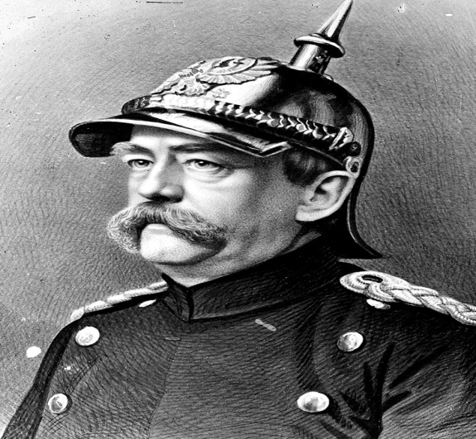
Tyskland vill också ha kolonier, de vill vara storebror!
Under 1800-talets slut så samlades alla Europas stormakter till ett möte där man skulle enas om att bygga fred i Europa. Bland annat så skulle man enas om regler för krigsföring. Till exempel att giftgaser skulle förbjudas från att användas i krig. Eftersom dessa var så plågsamma för soldaterna. Tyskland vägrade att skriva under några sådana överenskommelser. Punkt efter punkt så visade Tyskland att de inte var intresserade av att upprätthålla fred i Europa. Frankrike och Storbritannien såg detta som provocerande och nonchalant. Det talas till och med om Tyskland ”som den egoistiska stora mobbaren” som bara körde över resten av klassens vilja. Inte nog med att Tyskland ville gå sin egen väg de hade stora muskler också! På bilden Otto Von Bismarck med mustasch och hatt.
Blodet hade ju Bismarck spillt i krigen som var nödvändiga för att ena Tyskland och få bort Frankrikes och Österrikes ledare. Dessa ville att feodalismen skulle vara kvar i Tyskland. Stålet hade de nu börjat utveckla till järnvägar och vapen. Under blott 30 år så hade Tyskland nu byggt ett järnvägssystem som sammanband hela riket. Dessutom hade man byggt upp en mäktig arme med en flotta som på allvar utmanade Storbritannien om att vara ”havets härskare”.
Om Bismarck kanske framstod som elak enligt grannländerna så var han desto mer populär i Tyskland. Han var en vanlig person och ingen kejsare som ärvt sin makt. Han insåg också vikten av att folket (som nu gick från att vara bönder till industriarbetare) skulle få tillgång till välfärd i form av skola, sjukvård etc. På det sättet slapp Tyskarna genomgå den jobbiga tid som arbetarna i Storbritannien upplevt, av sjukdomar och svält och utan rättigheter. För att ha råd att ge tyska folket det de ville ha så behövde Tyskland också ge sig in i striden om kolonier. Men allt var ju redan uppdelat mellan de andra länderna. Bismarck insåg att krig nog var enda lösningen om Tyskland vill ha egna kolonier. Han menade att de andra länderna hade mer att vinna på fred, de ägde ju redan så gott som hela planeten!
Del 2 Orsakerna till Första världskriget.
Allianser och pakter:
Ur rädslan för det framväxande aggressiva Tyskland så började länderna allt mer att se över sina egna områden och sin egen arme. Det gäller ju att vara beredd på det värsta om till exempel Tyskland får för sig att attackera igen. Frankrike insåg ju att de inte längre kunde stå upp på egen hand gentemot Tyskland. Därför så började länder att gå samman i allianser.
Det faktum att Tyskland dessutom markerade sitt ointresse av att samarbeta med Frankrike och Storbritannien med en gemsam plan för fred gjorde att de var tvungna att göra något. De bestämde sig för att slå sig samman i en allians. Om Tyskland återigen skulle få för sig att attackera Frankrike så skulle Storbritannien hjälpa till och vice versa.
Frankrike hade dessutom lånat ut en massa pengar till Ryssland som användes till att industrialisera Ryssland. Ryssland var också oroliga över utvecklingen i Tyskland så de beslöt sig för att gå med i pakten. Denna pakt eller allians kom att kallas trippelententen, (entente betyder gemenskap på franska).
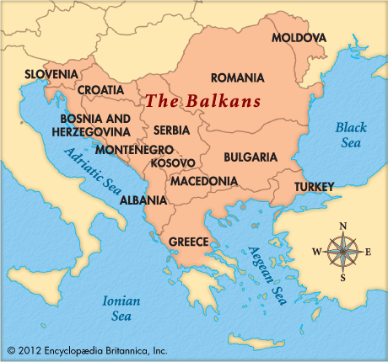
Tyskland kunde ju då inte vara sämre utan de bjöd in stormakten Österrike-Ungern till en allians. De fick dessutom med sig Italien, Bulgarien och Turkiet som var oroliga över att Ryssland skulle få mer makt i Medelhavs/Svarta havs-området nu när Turkiet (ottomanerna) hade besegrats en gång för alla. Denna pakt kom att kallas trippelalliansen. Italien skulle byta sida 1915 efter att de ingått ett avtal med Britterna om att de skulle få delar av Österrike vid en eventuell seger över Tyskarna. Europa hade nu delats i två maktcentrum. (se kartan på sista sidan)
Terrorism och oroligheter på Balkan. Balkan är halvön som sträcker sig från Rumänien i norr ner till Grekland i söder. . Detta område hade delvis varit under kontroll av turkarna. Turkarna hade runt 19oo-talets början i princip förlorat all sin makt i Europa . När de försvann var det många andra som ville ta kontroll över Balkan, däribland Österrike och Ryssland. Österrike-Ungern tog också över områden som de vann i krig mot Turkiet. Ett sådant land som de tagit kontroll över var just Serbien. Därför finns det både kristna och muslimer på Balkan än idag, något som skapat motsättningar. Serberna ville ju självklart ha ett eget land och inte vara under kontroll av Österrike-Ungern. Serberna var för svaga för att kriga mot Österrike-Ungern.

Så vad gör svaga länder när de ändå vill göra motstånd mot ett militärt starkare land? Jo de använder terrorism. Terrorism innebär att man använder sig av mord och skrämseltaktik för att få igenom sin vilja.
I Serbien så fanns det en terroristgrupp kallad Svarta handen. Det var ett gäng smarta studenter som hade ett gemensamt intresse, Serbien skulle få vara ett eget land. I historieböcker burkar man kalla Balkan för en ”krutdurk” (förråd där man förvarar krut) Det enda som behövdes för att det skulle utbryta kaos på Balkan var alltså en tändande gnista. Och den skulle komma!
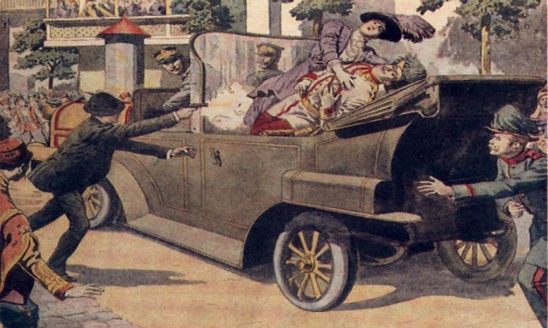
Mordet på Frans Ferdinand-fick krutdurken att explodera. Bild av mordet på Franz Ferdinand.
1914 så begav sig Österrikes blivande kejsare Frans Ferdinand tillsammans med sin fru till Serbiens dåvarande huvudstad Sarajevo. De skulle demonstrera sin makt genom att åka i en kortege (med bil en nymodighet då) genom stadens gator.
En av svarta handens medlemmar vid namn Gavrilo Princip. Han var en student som var mycket duktig i gymnastik. Han drömde om ett fritt Serbien! Gavrilo stod och väntade på kortegen i ett gatuhörn. Enligt källorna ska kortegen ha ändrat sin rutt i sista stund (konspiration?) och istället kört på mindre bevakade gator. Frans Ferdinand ska då ha kastat en bomb samt avlossat skott mot kortegen varpå Ferdinand och hans fru dog.
Österrike/Ungern blev nu rasande! De krävde att Serbien skulle utlämna svarta handens medlemmar till dem så att de kunde dömas för brottet. Men Serberna vägrade. Då svarar Ö/U med att förklara krig mot Serbien. Ett krig som självklart Serberna skulle ha förlorat men…..
Ryssland som länge känt att Serbien borde tillhöra dem ser med oro på utvecklingen på Balkan. Ryssarna ansåg att serberna var en del av det slaviska folket och att de borde tillhöra dem. Vad händer om Österrike vill ta ännu mer av det som Ryssarna vill ha? Serberna vänder sig till Ryssland och ber om hjälp. Ryssland beslutar då att förklara krig mot Österrike/Ungern.
Allianserna aktiveras.
Oj oj oj, nu blir det lite rörigt. Men det som händer är att pakterna, som du läst om tidigare, nu aktiveras. Eftersom Ryssland förklarar krig mot Ö/U så ber Ö/U Tyskland att hjälpa dem. Varpå Ryssarna får hjälp av Frankrike och Storbritannien. Alla förklarar krig mot alla! Det som alltså var en konflikt mellan Serbien och Ö/U har nu blivit ett krig mellan samtliga stormakter i Europa. Lite som konfliktjuvar på skolan. Något sprids och får onödiga propositioner när de som egentligen har konflikten borde ha löst den. Kanske hade kriget kunnat undvikas om Ryssland inte lagt näsan i blöt.

Kapprustning-Rädslan gör att länderna beväpnar sig.
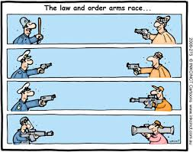
Som du läst tidigare så hade ju nationalismen lett till att alla länder samlat på sig en massa vapen i form av flotta med stridsskepp, kanoner, gevär, giftgas, stridsvagnar etc. Detta brukar kallas för kapprustningen. Det vill säga att länderna hela tiden är rädda för att motståndarna har mer vapen och därför måste de tillverka ännu fler. Till slut satt vartenda land på vapen som kunde användas för att skapa stor skada. Innan var vapnen till för att avskräcka eller som förebyggande åtgärd vid krig. Nu skulle de dessvärre komma till användning.
Om du skaffar ett vapen så skaffar jag ett ännu värre och så är kapprustningen igång!
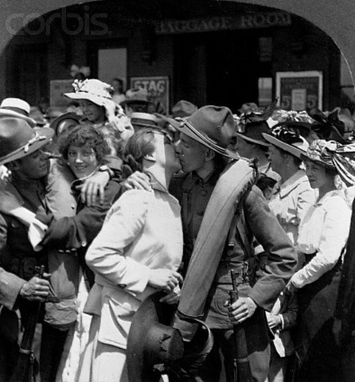
Optimism i Europa och Fransk revanschvilja
Det kanske låter märkligt men det var faktiskt glädje i städerna när soldaterna marscherade ut i krig. Det var musik, dåns och sång. Flickvänner och familjer stod vid sidan och vinkade av sina kära soldater. Det fanns från båda sidor en självsäkerhet o m att detta skulle bli ett kort krig. I Tyskland sa man högst åtta veckor. Det var till och med så att man sa att kriget skulle göra slut på alla framtida krig. Så fel de skulle få!
På bilden kan du se hur kvinnor säger farväl till sina män.
Fransmännen var också optimistiska. Nu såg de äntligen sin chans till att få sätta ditt Tyskland. De hade blivit förnedrade då de förlorade kriget under 1870-talet. Nu ska Tyskland få se på f.a.n. Frågan är ju bara vem som hinner anfalla först?
Del 3 Krigets förlopp: 1914-1919.
Schieffenplanen- Fiasko.
Tyskland inser att de måste handla snabbt så en plan sätts igång. Det handlar om att äta eller ätas. Planen kallas för Schlieffenplanen efter en tysk general. Som du vet är ju Tyskland och Frankrike grannländer. Men gränsen till Frankrike är hårt bevakad i det som kallas maginotlinjen. Ett område som fransmännen placerat fort och kanoner vid eftersom det mest sannolikt var där som Tyskarna skulle stöta in i Frankrike.
I södra Frankrike skyddas gränsen mot Tyskland av alperna. Om tyskarna ( inte likt Hannibal erövraren 37 f.kr) ville klättra över bergen in i Frankrike så återstod i princip bara ett ställe. De får marschera in över Belgien samtidigt som en mindre styrka försöker ta sig in över maginotlinjen för att förvirra fransmännen och tränga ihop dem som en griptång.. Men då måste ju Belgien först besegras. Ett litet land med få soldater tänkte tyskarna. Och när Frankrike väl är besegrat så kan vi ta oss an Ryssarna i öst, så tänkte tyskarna. Det sista tyskarna ville ha var ett krig på två fronter samtidigt.
Det vill säga att de i väst slåss med Frankrike och i öst med Ryssland. Tänk dig en fäktare som fäktar mot två motståndare samtidigt. Det enklaste är att först slå ut den ena och sedan den andra, det säger ju sig självt! Tyskarna planerade därför att det max fick ta 10 dagar att besegra Belgien och samtidigt ta sig in i Frankrike hela vägen till Paris .Därefter skulle de vända sig mot öst och krossa Ryssland. En alltför optimistisk tanke skulle det visa sig. Belgien hade en allians med Storbritannien så de sände 150 000 soldater samt en massa vapen till Belgarnas undsättning. Det som skulle bli enkelt visade sig därför svårt för Tyskarna. Dessutom ändrades planen i sista stund då general von Schlieffen dog. Så istället för att anfalla på två ställen skickades alla trupper till Belgien. Man spelade alla marker på ett enda kort istället för att sprida riskerna. Fiaskot var ett faktum.
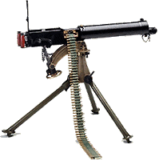
Kulsprutan var en nymodighet som ledde till många döda i skyttegravarna.
Skyttegravar.
Fråga vem som helst om vad de minns från historieundervisningen och första världskriget så kan jag lova att en sak kommer att komma upp. Skyttegravar.
En vanlig metod under 1800-talet där man istället för att bygga dyra försvarsmurar kunde gräva ner sig i marken för att därigenom placera maskingevär och kanoner för att skapa en försvarslinje gentemot fienden. När fransmännen fick höra om Tyskarnas invasion av Belgien var det just det de gjorde. De grävde en lång försvarslinje ändå från engelska kanalen och ner genom Frankrike. Denna linje var hela 80 mil lång och skulle visa sig vara enormt effektiv i att stoppa Tyskarnas frammarsch. När tyskarna efter 20 dagar (10 dagar senare än planerat) så äntligen hade besegrat Belgien så visade det sig vara för sent. De möttes av en barrikad av nedgrävda skyttegravar som inte gick att tränga förbi. Tyskarna hade nu i princip bara två val. De kunde vända hemåt med huvudet mellan benen som en sårad hund eller så kunde de också gräva ner sig. De valde det sistnämnda.
Ställningskrig
Det är nu kriget går in i det som kallas ställningskrig. Tyskarna lyckas inte komma framåt och fransmännen lyckas inte mota bort Tyskarna. De ligger i princip bara i vardera skyttegravar och beskjuter varann. Ibland görs försök att bryta stilleståndet genom att fransmännen, som nu också fått hjälp av britterna, stormar fram. General Haig som ledde denna stora insats har ofta framställts som en idiot i historieböckerna. Han trodde att om det bara var oerhört många soldater som stormade fram mot skyttegraven så skulle det lyckas. Han samlade därför trupper från flera områden i en stor attack. Resultatet blev att de brittiska och franska soldaterna blev nedmejade av kulsprutorna, ett blodbad utan dess like! Eller som de skriver ”det var lejon som var ledda av åsnor. Generalernas idiotiska strategier ledde till att unga brittiska män gick en säker död till mötes”. Samtidigt framstod de själva som fegisar som inte deltog utan satt i tältet och drack konjak.
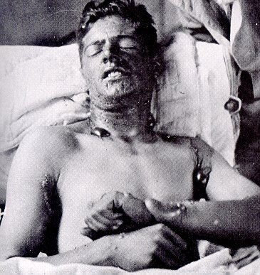
Bilden visar en brännskada orsakad av senapsgas.
Desto längre tiden gick desto mer uppfinningsrika försökte tyskarna vara. Bland annat så attackerade de skyttegravarna med giftgas (senapsgas). Det gick bra till en början och brittiska soldater dog av ohyggliga brännskador. (se bilden och blåsorna). Sedan började britterna använda gasmasker och skyddskläder. Tyskarna försökte även att attackera med specialbyggda stridsvagnar med larvfötter som skulle kunna klättra över skyttegravarna. Detta gick också bra till en början men då använde britterna istället granater som enkelt sprängde stridsvagnarna. Stridsvagnarna hade mest moralisk nytta då de skrämde motståndarna och stärkte de egna soldaternas moral. Men de var inte effektiva. Stridsvagnarna var dåligt konstruerade och hade bränslet och krutet i samma del av stridsvagnen, smart? Nja.. Resultatet blev att den ena taktiken slog ut den andra så i slutändan var det ingen som kunde bryta ny mark.
Gräv,gräv,gräv, lera,lera,lera. –Livet i skyttegravarna.
Det brukar sägas att soldater i London satt vid Victorias järnvägsstation på kvällen och drack öl. Sedan sattes de på tåget till krigsfronten för att morgonen därefter dö av splittret från granater i de vedervärdiga skyttegravarna. Det stämmer. Däremot är det kanske inte helt säkert att råtta var en delikatessmåltid i skyttegravarna då maten var slut. Men det finns bevis på att soldaterna tvingades äta råttkött. En annan vidrig sak var toaletterna. Soldaterna stod, åt, sov, bajsade, dog på samma plats. (platsbrist i skyttegraven)Sjukdomar spreds som bara den.
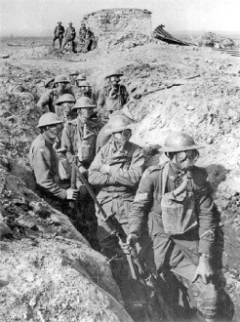
Eftersom de flesta av slagen utspelade sig i den norra med nederbördsrika delen av Frankrike så var det också kallt och regnigt under hösten och vintern. Regnet förvandlade snabbt skyttegravarna till lerpölar. Det kanske kan tänkas att de flesta soldaterna dog en ärorik död genom närkamp på slagfälten. Men sanningen var att de flesta dog av infektioner till följd av granatsplitter. Så de tynade sakta bort av feber och infektion. Sjuksköterskor hade redan under 18oo-talet i Krimkriget i Ryssland använts av britterna för att hjälpa sårade soldater. Under andra världskriget kom de att användas i ännu större skala. Men deras hjälp var inte tillräcklig i takt med att de sårade soldaterna bars in på bårar.
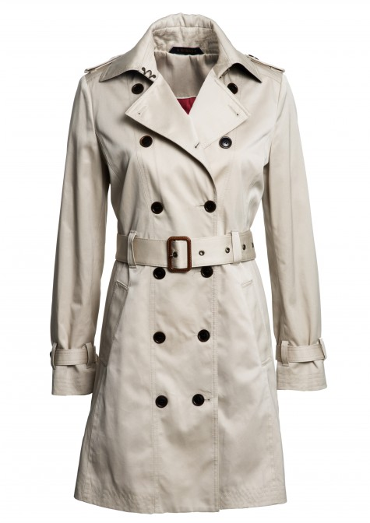
En rolig sidoeffekt av skyttegravarna var att det framställdes speciellt slittåliga rockar under kriget. Så kallade trenchcoats. (efter det engelska ordet för skyttegrav). Ingen mindre än Thomas Burberry grundaren av det galet fina märket Burberry. Så dagens mode var gårdagens krigskläder, lite crazy.
En annan kul historia är den att soldaterna hade eldupphör under juldagen. De kom du upp ur sina skyttegravar, tyskar och fransmän umgicks och spelade fotboll, de tog en drink tillsammans och firade jul. Sedan kröp de ner i skyttegravarna igen för att försöka döda varandra, märkligt men sant. Det var ju trots allt vanliga grabbar som egentligen inte hatade varandra men de stred för ett högre ändamål sina länders frihet.
Londonborna följer kriget via media.
Och så denna ständiga väntan, ingenting hände. På västfronten inget nytt (även titeln till en känd bok om kriget) stod det i de brittiska tidningarna. Åren bara rullade på. Första världskriget var ett av de första krigen som fick stor bevakning av media. På biograferna i London kunde medborgarna se sina tappra soldater i skyttegravarna. De fick dock inte alls se den verkliga bilden. Det visade sig att många scener vara arrangerade och det var bara framstegen som lyftes fram. Vad skulle alla flickvännerna till de tappra soldaterna säga om de fick se sina pojkvänner ligga söndersprängda i högar vid västfronten. Nej då var det bättre att de fick se positiva bilder från kriget.

Tyskarna har framgångar i Öst:
På östfronten bröt kriget ut mellan Tyskarna och Ryssarna. Det gick desto bättre för Tyskarna på östfronten. De lyckades besegra ryssarna i slaget om Bretz/Lovinsk. Ryssland visade sig vara dåligt förbereda. Deras tsar Nikolas hade inte byggt järnvägen tillräckligt långt och armen var omotiverad och dåligt rustad. Samtidigt bröt det 1917 ut en revolution i Ryssland då Lenin störtade tsarväldet. Så Tsaren fick använda sin arme till att förhindra revolution istället för att försöka vinna tillbaka områden i Östeuropa.
USA stöttar Storbritannien och ger sig sedan in i kriget:
USA var inte med i någon av allianserna och man kan fråga sig varför ett land på andra sidan Atlanten skulle ha något att vinna på att ge sig in i kriget. Orsaken var helt enkelt handel med i första hand Storbritannien men också Frankrike. Storbritannien till ytan litet med tanke på sin stora befolkning på 60 miljoner invånare. Storbritannien är/var därför beroende av att importera en hel del spannmål och grödor ifrån USA. Amerikanska jordbruket och bönderna gjorde under kriget enorma förluster då deras marknad till Storbritannien upphörde. Det var nämligen så att Tyskland var medvetna om att Storbritannien behövde importera (köpa in) produkter från USA så de försökte skärma av Storbritannien med hjälp av stridsbåtar och ubåtar (enkla italienska modeller som i värsta fall var stora som två badkar med en lampa i fronten). USA försökte också skicka vapen till Storbritannien och etta försökte tyskarna stoppa.
I USA startades också stora insamlingar till vapen och andra saker som behövdes för kriget i Europa. Det gick till och med att köpa speciella statliga obligationer. (ungefär som sparande på en bank).
Där lovades det att om du investerade 5 dollar i ett särskilt frimärke nu och USA vann kriget så skulle du få 10 gånger så mycket tillbaka. Det sägs att kvinnorna smälte ner sina bh-tyglar för att dessa gjorde bättre nytta i vapnen. Alla skulle bidra så väl barn och kvinnor som män. Det var en total mobilisering av alla resurser!
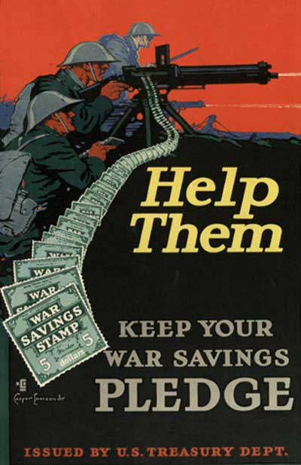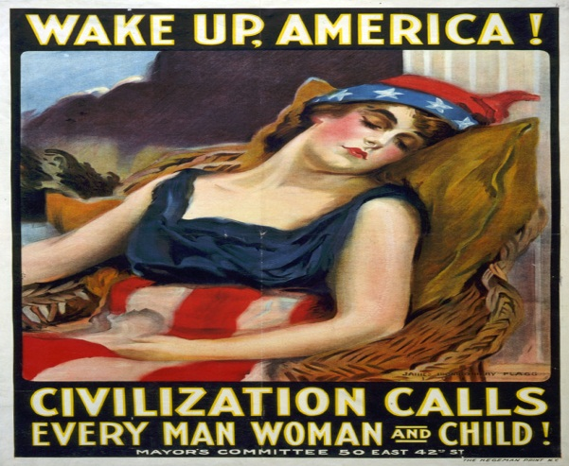
Bilderna visar propaganda för insamling till kriget och för att alla ska ställa upp med det de kan!

Lusitania-ångfartyget som sänktes.
Man kan ju undra hur det kom sig att ett kryssningsfartyg år 1915 med ca 2000 passagerare åkte från USAS Östkust över Atlanten med siktet inställt på Storbritannien. Det som verkade vara ett vanligt passagearfartyg. Det sägs att tyskarna hade fått reda på att detta fartyg var fullastat med vapen och att de därför valde att sänka skeppet. Det sågs som en ohygglig krigshandling och var tillsammans med den dåliga ekonomin i USA en orsak för dem att gå in i kriget på trippelalliansens sida.
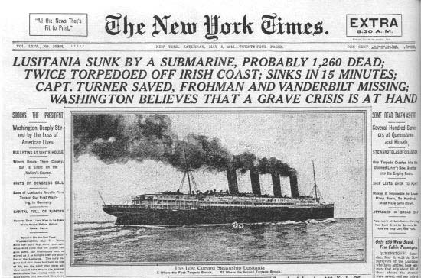
Det finns också teorier om att Tyskland skulle ha skickat ett dokument till Mexiko där de tillsammans med Mexiko planerade en invasion av USA. Det så kallade Zimmerman dokumentet som ingen riktigt vet om det var äkta. Detta ska i alla gjort USA än mer rädda för Tyskland och därför ville de se dem besegrade.
Under 1917 så skickar alltså USA tillsammans med Kanada stödtrupper till västfronten. Något som skulle få kriget att vända till Fransmännens lycka. 1918 i november så inser Tyskarna att de inte har någon annan möjlighet än att skriva på fredsfördraget. De erkänner därmed kriget förlorat. Detta till trots skulle det dröja flera månader in på 1919 tills det blev eldupphör på västfronten. Därför räknas det som att kriget slutade först 1919.
Bilden visar en tidningsartikel som varnar för en kris!
Varför kalla det ett världskrig när det mesta händer i Europa?
Ja det är en bra fråga. Den rimliga förklaringen är att kolonierna deltog i kriget. Det innebar att krigen delvis kom att utspela sig även i kolonierna men också att t.ex. Indien tvingades att skicka soldater till Asien för att hjälpa Britterna i kriget mot Turkiet. Det måste ha varit hemskt att tvingas kriga för ett annat lands sak, dessutom under dåliga förhållanden långt ifrån det egna hemmet.
Del 4: Konsekvenserna (följderna av Första världskriget)
Tyskland förlorar kriget. Versaillesfreden- Hårt eller rättvist eller idiotiskt?
I maj 1919 bjuder de segrande makterna med Storbritannien, USA och Frankrike i spetsen, in övriga länder och Tyskland för att förhandla om vilka straff Tyskland ska få i och med deras attack mot Frankrike. Platsen för fredavtalet var spegelsalen i Versailles. Ett direkt hån mot Tyskland som ju förnedrat Frankrike i ett tidigare krig. Det märkliga är att Österrike/Ungern, Bulgarien och Turkiet som också var på Tyskarnas sida helt slapp undan! Förvisso hade ju kartan ritats om så att Österrike och Ungern blev två länder som förlorade 2/3 av sin totala markyta men de slapp hållas skyldiga för kriget. De behövde inte heller betala krigskadestånd. All skuld tillfaller Tyskland! Det var Frankrike som kanske med rätta hade anledning att vara mest arga på Tyskland.
Det var också fransmännen som satte de hårdaste konsekvenserna gentemot Tyskland. USA förespråkade en mildare dom där de bland annat ville att Tyskland skulle få vara med i det nybildade Nationernas förbund (föregångare till F.N) samt att de skulle få ett betydligt mindre skadestånd.
När omröstningen var klar blev det som Frankrike ville.
- Tyskland fick ensamt hela skulden för kriget
- Tyskland fick betala ett gigantiskt skadestånd främst till Frankrike (på den tiden 6 miljarder tyska mark).
- Tyskland fick ha max 100 ooo soldater. (enbart för att hålla ordning i landet som nu var i kaos)
- Tyskland fick överlämna hela sin flotta till Storbritannien och Frankrike. Något som inte skedde eftersom Tyskarna istället valde att bränna upp hela sin flotta.
- Tyskland fick lämna ifrån sig stora landområden, såsom Elsass Lothringen, delar av Rehnlandet närma Frankrike och delar av Sudet-landet som nu ligger i Tjeckien .
- Tyskland fick inte äga kolonier och lämna ifrån sig de få de ändå hade.
- Tyskland fick inte vara med i Nationernas förbund.
Av denna dom var det främst skadeståndet och deras begränsning av militär som fick hårdast konsekvenser. Inte nog med att de fick lämna ifrån sig sina kol och järnrika områden så skulle de betala ett skadestånd som gjorde att deras redan fattiga befolkning fick det än sämre. Eftersom Tyskland vägrade att betala pengar till Frankrike så åkte franska militärer till de tyska fabrikerna och hämtade varorna som tillverkades. Detta medförde att fabriksägarna inte kunde betala ut löner till arbetarna. Det går ju att förstå varför de skulle straffas men de tyskar som inte deltagit i kriget, vanliga civila, drabbades hårdast. De förlorade jobben och alla pengar som landet drog in skulle gå till skadestånd istället för välfärd. Tyskland var i kaos! Ur detta kaos skulle förutsättningarna för Hitler och Nazisterna födas. Ett lidande folk tar till sig idéer även om de är rasistiska, allt för att förbättra sin egen situation. (mer om detta i nian) Jag skulle därför vilja påstå att Versaillesfreden faktiskt var idiotisk den ledde ju till ett nytt världskrig. Men det visste man ju inte då.
Ett svagt Tyskland försvagar hela Europas ekonomi.
Den amerikanska presidenten Wodrow Wilson befarade att de ekonomiska problemen som skulle rabba Tyskland skulle försämra för alla världens länder. USA hade ju Tyskland som handelspartner och när 70 miljoner tyskar nu blev fattiga så drabbade det även USAS ekonomi. Det blev som en ond cirkel där alla länder så småningom drogs med i denna negativa utveckling. Att dessutom utesluta Tyskland ur N.F tyckte Wilson var idiotiskt. Eller som det brukar sägas: ”keep your friends close but your enemies closer” Det är återigen lite som med mobbaren som alla dömer men ingen lyssnar på. Det är ju bättre att tillsammans prata om hur man kan förbättra och förebygga nya konflikte roch krig snarare än att bara straffa och frysa ut. Men det var exakt så man behandlade Tyskland efter kriget, som den skyldige mobbaren som ska straffas.

Europas karta ritas om.
Efter kriget fick Polen äntligen (1918) sin självständighet (men den skulle bli kort redan 1939 föll de i händerna på nazisterna och senare Sovjet). Polen har ju alltid slitits mellan de två stormakterna Tyskland och Ryssland. Nya länder som uppkom var även Tjeckoslovakien, Ungern-Österrike (delades) Italien förlorade delar i Norr som de velat ha. Balkan skulle så småningom övergå till att bli Jugoslavien.
På denna karta kan du se hur allianserna såg ut under (till vänster) kriget och vilka länder som fanns efter kriget (till höger).
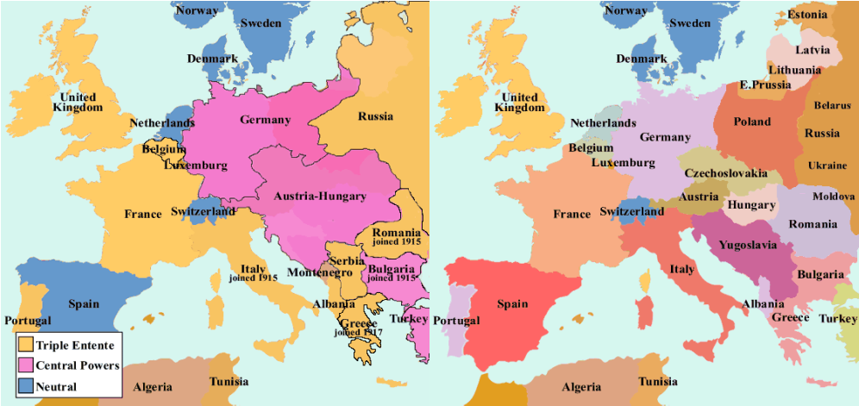
Sociala förändringar.
Spanska sjukan
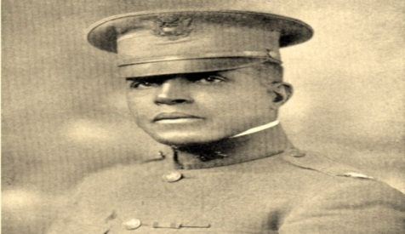
Jag tänker ofta att det är märkligt att läroböcker i Sverige inte tar upp den spanska sjukan som en ohygglig konsekvens av kriget. Kanske är det för att den inte direkt är en orsak som vi människor helt kan stå till ansvars för. Spanske sjukan spreds under krigets slutskede i de franska skyttegravarna och fördes dit av allierade från Spanien. (därför namnet). Sjukdomen hade kunnat botas med penicillin men det skulle ju uppfinnas först 30 år senare. När kriget var slut och soldaterna återvände till sina familjer så bar de med sig sjukdomen. Totalt räknas det med att ca 50 miljoner människor dog av spanska sjukan. Detta kan jämföras med 15 miljoner döda av själva kriget. Till och med i Sverige var detta ett stort problem (om än inte lika stort som på europeiska kontinenten). Det sägs att spårvagnarna i Stockholm stank av disinfektionsmedel och det uppmanades att folk skulle stanna inne för att undvika smittan. På bilden: Usas första afroamerikanska befäl
Ökade krav på lika rättigheter för kvinnor och afroamerikaner.
Vem var det egentligen som tog hand om allting hemma i England när de flesta män hade försvunnit till fronten? Vad hände efter kriget när så många unga män hade gått under? Jo kvinnorna gavs chansen att driva samhället och syssla med saker som setts som manliga. De drev fabriker och tillverkning, agerade brandmän och lokförare sådant som räknades som tyngre områden.

Männen hade aldrig kunnat tro att de skulle lyckas men de gjorde detta minst lika bra. Så efter kriget så höjdes fler och fler röster på att kvinnor ska ha rösträtt. I Sverige fick de detta 1921 som en indirekt följd av kriget kan man säga. Från Kanada skickades det första helt afroamerikanska krigsförbandet till skyttegravarna. Även vissa piloter var afroamerikaner. Det var en tanke som rasisterna och slavägarna i USA länge hade velat undvika. Afroamerikaner var ju av naturen svagare och mindre smarta men det visade sig ju att de hade fel. De var lika duktiga som de vita och förtjänade även de hedersmedaljerna för sina insatser i kriget. Detta var början på det som under 1960-talet skulle leda fram till ökade rättigheter för afroamerikaner i USA.
Ny teknologi
Ur krigets teknologi föds ofta saker som vi människor har användning av. Bättre båtar och fordon, bättre radiokommunikation, sjukvård etc. Det var som en direkt följd av spanska sjukan och krigets sjukdomar som man uppfann penicillin. Däremot så var det negativa att teknologin skulle leda fram till nya hemskare vapen, främst bombplan vilka skulle komma att användas mot civila under andra världskriget. Totalt dog 15 miljoner under första världskriget. Under Andra världskriget dog hela 50 miljoner. Så sett var Andra världskriget värre då det drabbade fler och främst civila.
Frågor att besvara i ditt skrivhäfte: De fet- markerade frågorna kräver fördjupning. Att du ska motivera, resonera och utveckla dina svar.
Del 1: Bakgrunden till Första världskriget.
1.Varför kallades tiden runt 1900-talets början för den vackra tiden?
2.Vilka sociala och tekniska förändringar skedde under den fina tiden? Nämn flera exempel.
3.Varför var det bra för fabriksägarna att fler hade mer pengar?
4.Vad betyder kolonialism?
5.Vad betyder nationalism?
6.Vilka länder hade kolonier under 1900-talets början?
7.Vilket land hade flest kolonier under 1900-talets början?
8.Vilken koloni var viktigast för detta land?
9.Varför var Tyskland så sena med att industrialiseras? (100 år efter Storbritannien)
10.Vem var det som enade Tyskland till ett land?
11.Varför var han så populär i Tyskland?
12.Varför såg många länder i Europa på Tyskland som en ”egoistisk mobbare”?
13.På vilket sätt kunde det vara en fördel för Tyskland att industrialiseras så sent?
14.Varför tror du att Tyskland var så envisa att de inte ville skriva på gemensamma regler för krig och fred?
Del 2: Krigets orsaker.
1.Varför bildades det allianser i Europa?
2.Vilka ingick i trippelentenen?
3.Vilka ingick i trippelalliansen?
4.Vart ligger Balkan?
5.Varför finns det än idag många muslimer på Balkan?
6.Vad menas med terrorism?
7.Vad var Svarta handen rörelsen?
8.Vem var Gavrilo Princip?
9. Skulle man kunna påstå att Gavrilo Princip orsakade Första världskriget? Motivera för eller emot.
10.Vad menas med att Balkan var en krutdurk? Vad var det som tände gnistan som fick durken att explodera? Resonera och motivera med hjälp av exempel.
11.Varför valde Ryssland att ställa upp på serbernas sida?
12.Vad menas med kapprustning?
13.Varför var Europas befolkning så optimistiska trots att deras länder och soldater skulle ut i krig?
Del 3: Krigets förlopp.
14Vad innebar Schlieffenplanen?
15.Varför misslyckades Schlieffenplanen?
16.Beskriv vad en skyttegrav är för något.
17.Vad menas med ställningskrig?
18. Vilket samband finns det mellan skyttegravarna och ställningskrig?
19. Vad menas med uttrycket ”lejon som var ledda av åsnor?
20.Beskriv livet för en soldat i skyttegravarna. Skriv ett brev till din flickvän hemma i London. Berätta för henne om hur livet kan se ut en vanlig morgon vid skyuttegraven.
Börja brevet med…
Hej kära Sofie. Igår satt jag med dig vid Victoria stationen och drack ett glas vin. Nu har tåget tagit mig till fronten. Jag befinner mig just nu………..
21.Beskriv några taktiska strategier som användes under skyttegravskriget för att försöka bryta ställningarna.
22.Vad hände på julafton vid fronten?
23.Vilket känt klädesplagg användes i skyttegravarna och är idag svindyrt mode?
24.Vilken bild av kriget fick Londonborna via media?
25.Varför gick det bättre för Tyskland på östfronten än på västfronten?
26.Varför gick USA med i kriget? (nämn tre orsaker ) På vilken sida gick de med?
27.Hur förberedde sig och hjälpte USAS civilbefolkning till inför kriget?
28.Det mesta av kriget utspelade sig i Europa men ändå kallas det för ett världskrig varför?
Del 4: Krigets konsekvenser
1.Vad var Versaillesfreden? (besvara kort)
2.Tycker du att det var rätt att Tyskland ett så hårt straff efter kriget? Borde andra länder också varit med och delat på skadeståndet och ansvaret? Motivera vad du tycker om Versaillesfreden.
3.Hur kunde man ha gjort om fredsfördraget så att det bättre hade byggt fred i framtiden? Kom med förslag och resonera.
4.Hur agerade Frankrike då de märkte att Tyskland inte betalade sitt krigsskadestånd?
5.Varför tror du att fattiga människor och länder oftare drabbas av krig eller inbörderskrig? Motivera?
6.Varför är det ofta fattigdom, arbetslöshet etc som leder fram till rasism och främlingsfientlighet? Motivera.
7.Ge några exempel på nya länder som uppstod efter kriget.
8.Vilka länder försvann eller förlorade yta?
9. Vilka länder blev självständiga?
10.Hur kom det sig att hela världsekonomin och inte minst USA drabbades av Tyskland försvagade ekonomi?
11.Vad var spanska sjukan? Hur många dog?
12.Vilka konsekvenser fick kriget för:
- Afroamerikanerna.
- Kvinnorna.
13.Nämn några nya uppfinningar som uppstod efter kriget.

NAMN______________________________________________ KLASS:________________
Obs medtag till alla lektioner! Om du tappar bort häftet får du inte ett nytt så var rädd om det!

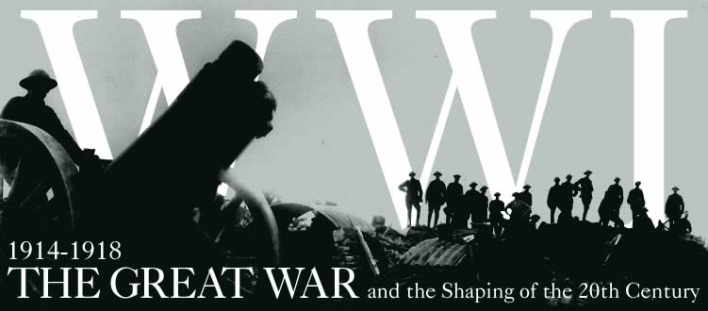
LÄS OCH ARBETSHÄFTE FÖR MOMENTET:
HISTORIA: 1900-TALETS BÖRJAN OCH DET FÖRSTA VÄRLSDKRIGET.
Bakgrund-orsaker-förlopp och konsekvenser av kriget.

